图书馆新书导读236期

①题名：绸缪东北:新一轮东北振兴  作者：周建平著  出版社：重庆大学出版社  出版年：2018  索书号：F127.3/11  馆藏地：第四借阅室  导读：  本书以东北振兴战略实施为主线，回顾了东北地区发展历程，介绍了东北振兴战略实施情况，分析提出了当前推进东北老工业基地振兴的基本思路和重点任务，并对新一轮东北振兴战略实施进行了展望。本书作者具有长期从事东北振兴方面行政工作的经历，本书可以说是作者与其同人多年来工作经验的提炼升华和对当前东北振兴战略实施的深层次思考。本书力图为研究东北振兴的理论工作者提供借鉴，为从事东北振兴的行政工作者提供参考，为关心、关注和实施东北振兴的社会各界提供有用的信息。 | 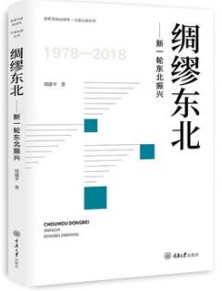

 | ②题名：共演战略:重新定义企业生命周期  作者： 路江涌著  出版社：机械工业出版社  出版年：2018  索书号：F272.1/53  馆藏地：第四借阅室  导读：  商业世界风云变幻，营商环境纷繁复杂，  越来越多的企业“并没有做错什么”，  但依然快速地衰落；  越来越多的人听过很多道理，  却依然过不好这一生。  在不确定的和不连续的环境中，  如何捕捉确定性？如何追寻连续性？  企业如何创业、成长、扩张、转型？ | 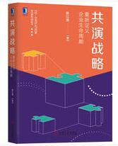
③题名：区块链冲击:改变未来产业的核心技术  作者：(日)《区块链冲击》编辑委员会编著  出版社：中国人民大学出版社  出版年：2018  索书号：F713.361/53  馆藏地：第四借阅室  导读：  区块链对人类社会的冲击是我们此时此刻所无法想象的。本书作为日本区块链业界梳理区块链发展脉络和展望未来趋势的权威著作，介绍了区块链的核心概念、架构、底层算法、应用开发、典型项目、常见问题等为我们关心的内容，前瞻性地展望了区块链技术的未来发展趋势，为我们持续关注和研究正在急剧变化的区块链技术及其面临的环境提供了支持。 |  | 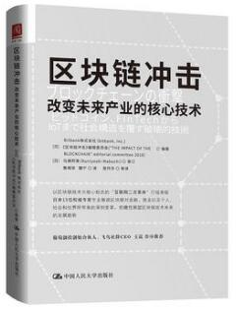

④世界十大名校的营销课  作者：陈云著  出版社：江西教育出版社  出版年：2018  索书号：F713.50/709  馆藏地：第四借阅室  导读：  世界十大名校汇集了众多营销大师、教授、学者，也培养出了无数在业界大有作为的营销人才，从事营销事业的人士大多都期待着能够吸收他们优秀的营销理念。《世界十大名校的营销课》选取了十大名校有影响力的营销课程知识，内容涵盖营销思维转变、研究市场环境、制定营销规划、做好市场细分、产品定位、产品定价、渠道建设、把握市场竞争等多个研究方向，并引进了多位营销大师普遍推崇的先进营销方式，如情感营销、体验营销、口碑营销、直复营销等，力求帮助业者更新知识结构、开阔营销思路、掌握营销秘诀。 | 

⑤重新定义众筹:打造共享制商业模式  作者：翁祖福著  出版社：人民邮电出版社  出版年：2018  索书号：F832.48/46  馆藏地：第四借阅室  导读:  时代造英雄，在互联网时代，人人都可以是创业者。本书总结出众筹实战的四大智慧和九大系统。四大智慧包括众筹之魂、众筹之道、众筹之术和众筹之势。众筹九大系统包括众筹财务系统、众筹法务系统、众筹规划系统、众筹落地系统、众筹服务系统、众筹营销系统、众筹商业系统、众筹资本系统和众筹生态系统。本书源于作者众筹平台实战和众筹落地的辅导经验，结合超过150个项目众筹的实战经验，让读者根据自身项目的实际情况、行业属性、经济环境等做出科学的众筹规划，提升项目众筹的成功率，实现价值。 | 